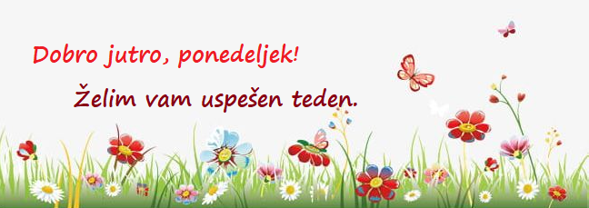
PONEDELJEK, 11. 5. 2020

SLO 8 (skupina Ahačič)

NE POZABI:
OCENJEVANJE – 8. B
Povezava: https://us04web.zoom.us/j/71378658242
Meeting ID: 713 7865 8242
Se vidimo DANES (ponedeljek) ob 12 uri.

NE POZABI:
OCENJEVANJE – 8. C
Povezava: https://us04web.zoom.us/j/73855681926
Meeting ID: 738 5568 1926
Se vidimo JUTRI (torek) ob 12. uri.

Nadaljujemo z obravnavo umetnostnih besedil. V naslednjih urah bomo spoznali slovenskega pisatelja Ivana Tavčarja.

8. b ima danes ocenjevanje in lahko to nalogo opravi jutri.
8. c ima jutri ocenjevanje in to nalogo opravi danes.

V jutrišnjih navodilih bodo rešitve učnega lista, velja pa, da jih pregledate šele, ko opravite nalogo.

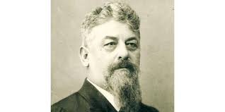

IVAN TAVČAR: TRŽAČAN (Berilo, str. 84)

Slika (črtica) Tržačan je izšla v zbirki črtic Med gorami.

Ivan Tavčar je v tej zbirki pisal o življenju izjemnih in nenavadnih vaških ljudi (posebnežev). Gre za realistične opise ljudi in pokrajine, ki jih je pisatelj dobro poznal.

Preberi povzetek Konvencije o otrokovih pravicah, ki jo je 20. novembra 1989 sprejela Generalna skupščina Združenih narodov in katero spoštuje kar 193 držav.
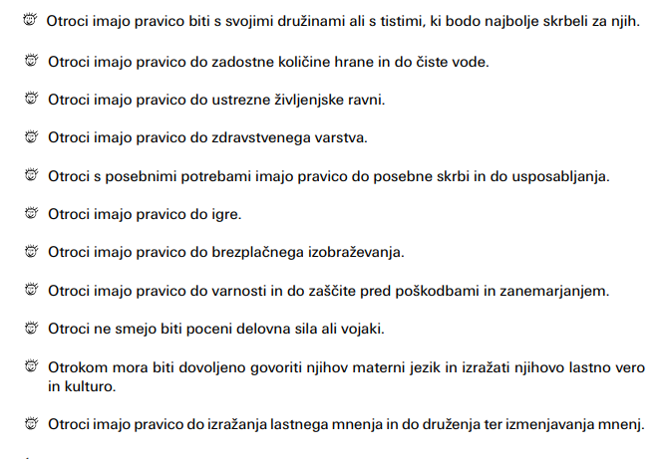

Tržačan Tomažek je bil nezakonski otrok, sirota brez staršev.

V časih, ko je živel pisatelj, so nezakonske matere (ženske, ki so rodile otroka, vendar niso bile poročene) sramotili in jim onemogočali preživljati otroka. S tem so jih prisilili, da so se otroku odpovedale in jih dale v sirotišnice.

Preberi ali poslušaj Tavčarjevo zgodbo:

V zvezek napiši naslov Ivan Tavčar: Tržačan in reši učni list. Če imaš možnost, ga lahko natisneš, rešiš in nalepiš.

1. Dogajanje se odvija:
A v mestu ob morju
B na bogatem kmečkem posestvu
C v vaškem okolju
Č v revnem delavskem predmestju

2. Zgodba se dogaja v:
A času pisateljeve mladosti
B naši sedanjosti
C obdobju med obema vojnama
Č pisateljevih zrelih letih

3. Osebo poveži z ustrezno oznako. Na vsako črtico napiši ustrezno številko.

____ Matevž 1 grd, kričav
____ Tomažek 2 lena, nemarna
____ "ona"/mati Vrbarjeva 3 surov, nepravičen
____ Tinče 4 strog, pravičen
5 telesno šibka, skrbna
6 slaboten, mil

4. Kako se Matevževa ljubezen do Tomažka spremeni, ko dobi lastnega otroka?
A mirno dopušča, da ga vaški otroci tepejo
B skriva, da ga nima več rad
C začne ga tepsti in mu odrekati hrano
Č začne lepo skrbeti zanj

5. Pred vsakim imenom napiši po tri številke ustreznih odgovorov, ki povedo, kako vaški otroci sprejemajo, doživljajo Matevževa otroka.

___ ___ ___ Tomažek 1 ne marajo ga
___ ___ ___ Tinče 2 skrbi jih zanj
3 zdi se jim lep
4 zdi se jim grd
5 tepejo ga
6 smili se jim
6. Glavna tema pripovedi je:
A odnos med Matevžem in njegovo ženo
B Tomažkovo življenje v Matevževi družini
C odnos med Tomažkom in Tinčetom
Č neprijazno ravnanje matere Vrbarjeve s Tomažkom

7. Primere pesniških sredstev v levem stolpcu poveži z ustreznimi poimenovanji v desnem stolpcu. Na vsako črtico napiši ustrezno številko.
A bil je tenak kakor bilka na njivi 1 simbol
B ko smo stopali mimo veže njegove 2 primera ali komparacija
3 poosebitev/personifikacija
4 obrnjeni besedni red ali inverzija

8. Še enkrat preberi povzetek Konvencije o otrokovih pravicah. Napiši/Natipkaj kratko poročilo (10-15 povedi) o tem, katere pravice so bile kršene Tomažku in to ponazori tudi s primeri iz zgodbe. Poročilo mi pošlji do petka, 15. 5. 2020.

